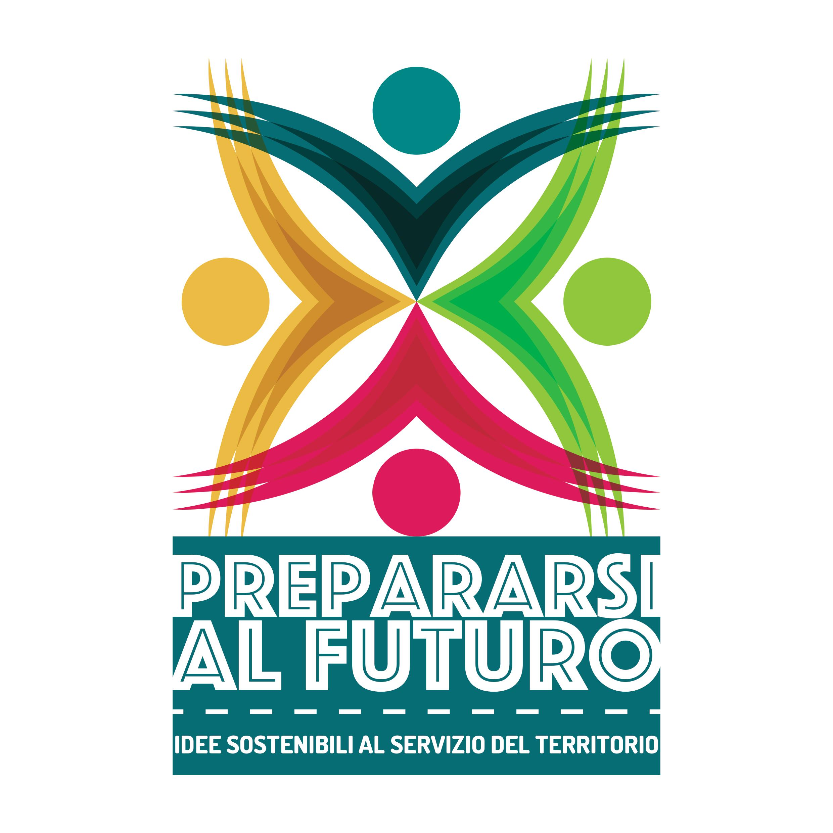

Festival Nazionale dell’Economia Civile 2020

Programma laboratori per le scuole superiori
Anno scolastico 2019/2020

Prepararsi al Futuro promosso da NeXt - Nuova Economia per Tutti da oltre 4 anni è un laboratorio di progettazione socio-economica interattivo e gratuito dedicato alle scuole superiori secondarie di tutta Italia che, dopo il successo della prima edizione del Festival Nazionale dell’Economia Civile, si propone in una veste rinnovata.

Modalità di svolgimento:
Il progetto è modulabile con diverse modalità:
- inserimento nel PON per un totale di 21/24 ore di presenza/tutoraggio in aula (quantificazione oraria da definire con i docenti) finalizzate alla costruzione di un progetto di innovazione sociale dedicato ai Millennials 15-18 anni → anche inserimento in PON già attivi che richiedono interventi di esperti nel settore dell’AUTOIMPRENDITORIALITA’, ECONOMIA SOSTENIBILE, ECONOMIA CIVILE;
- ASL di 15 ore (9 ore in aula e 6 online secondo le modalità sotto descritte) di presenza/tutoraggio in aula finalizzate alla costruzione di un progetto di innovazione sociale dedicato ai Millennials 15-18 anni;
- approfondimento di economia civile di 4/6 ore di presenza/tutoraggio in aula per la preparazione del colloquio del nuovo esame di maturità per le classi quinte;
- laboratorio di 9 ore dedicato alle classi quinte, con approfondimento per la preparazione del colloquio del nuovo esame di maturità per le classi quinte.
Per tutti i progetti sarà possibile accedere a un approfondimento online di circa 6 ore suddiviso in 3 moduli con test finale a risposta multipla sulla piattaforma Google Classroom (accesso da approvare da parte del responsabile informatico scolastico).
Inoltre, per le classi interessate, sarà possibile organizzare gite aziendali, disporre contatti con imprese dei territori per svolgimento di stage estivi e la partecipazione al Festival Nazionale dell’Economia Civile Premio Nazionale Prepararsi al Futuro 2020, confrontandosi con tutte le scuole italiane aderenti.

Scopo:
Le classi che parteciperanno al percorso saranno invitate a presentare il proprio progetto di innovazione sociale tramite Canvas, al fine di essere premiate tra le prime due classi italiane innovative, come già avvenuto nel precedente contest dedicato all’edizione 2019 del Festival Nazionale dell’Economia Civile.

Partecipazione delle classi:
I docenti interessati dovranno compilare la convenzione/patto formativo in allegato (modello di riferimento, se esiste una convenzione già utilizzata dalla scuola, si può adattarla al percorso) a questa presentazione e concordare con il responsabile formativo NeXt date e modalità di svolgimento dei laboratori, rispettando come data ultima di fine attività il 9 marzo 2020.
Le famiglie degli studenti minorenni e gli studenti maggiorenni dovranno consegnare la liberatoria immagini, audio e video durante la prima giornata di laboratorio.
Ogni scuola può partecipare con una o più classi, anche nella stessa sessione laboratoriale, per un massimo di 50 studenti per volta. Ogni classe lavorerà come gruppo, non è possibile “mescolare” studenti di classi diverse per motivi organizzativi.

Formazione:
I laboratori saranno condotti dai formatori NeXt coadiuvati dalla rete di partner locali e di imprenditori sostenibili del territorio di svolgimento dei progetti.
La metodologia utilizzata è quella del learning by doing: dove il momento formativo tradizionale, è subito seguito dal lavoro in gruppo e dalla restituzione di quanto realizzato al gruppo classe. La modalità è quello del “pensiero visuale”, che restituisce immediatamente un’immagine concreta di quanto svolto in aula tramite la creazione di mappe concettuali. Il metodo è un punto di riferimento nell’ambito della formazione universitaria e della creazione di startup e progetti di impresa reali e testati.

→ Per pre-iscriversi ed essere contattati dal team di formazione NeXt:
https://www.nexteconomia.org/prepararsialfuturo/scuole-superiori/

